**Решение лабораторной работы ООП-1**

**Мячиков Тимофей Сергеевич 189-1**

**Класс “Дата”**

**Задание**: разработать класс “дата”.

**Диаграмма класса:**

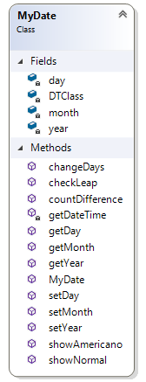**Поля:**

1. Диаграмма класса

day – День;

DTClass – объект встроенного класса DataTime;

month – месяц;

year – год;

**Методы:**

changeDays – меняет суммарное количество дней;

checkLeap – проверка високосности года;

countDifference – проверка разности в днях с введеной датой;

getDateTime – создает объект DateTime из полей day, month и year;

MyDate – конструктор;

setDay, setYear, setMonth – сеттеры дня, года и месяца;

getDay, getYear, getMonth – геттеры дня, года и месяца;

showAmericano – вывод в американском формате

showNormal – вывод в европейском формате

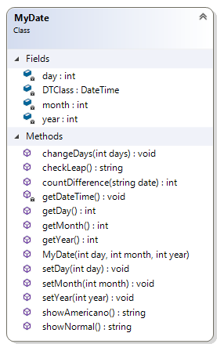

2. Полная сигнатура класса

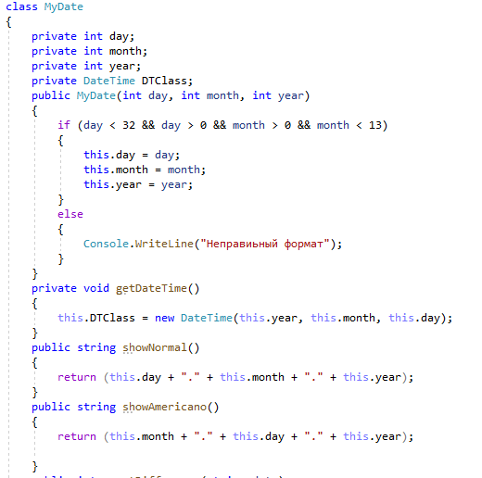

.Код класса

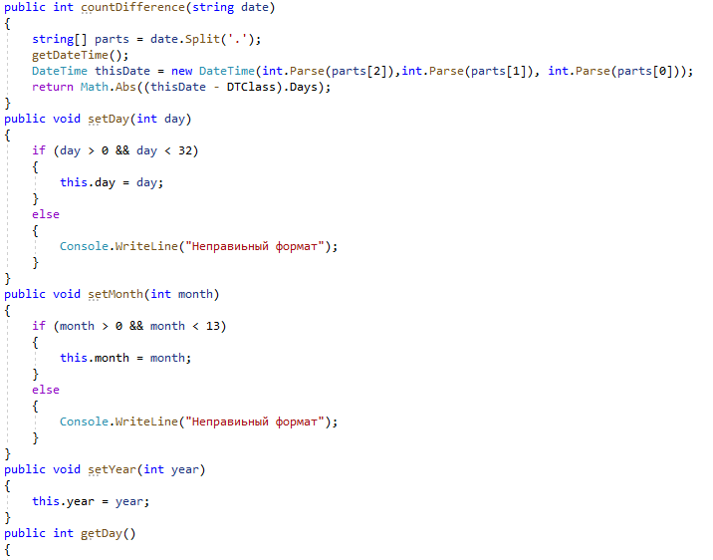

. Код класса

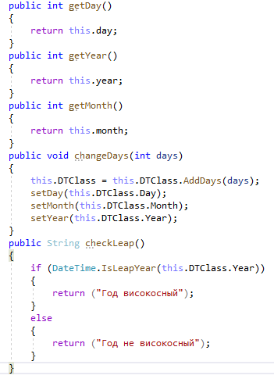

. Код класса

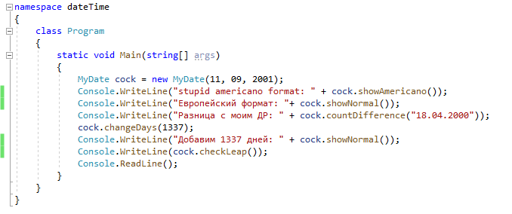

. Код программы

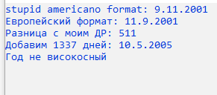

. Результат работы программы